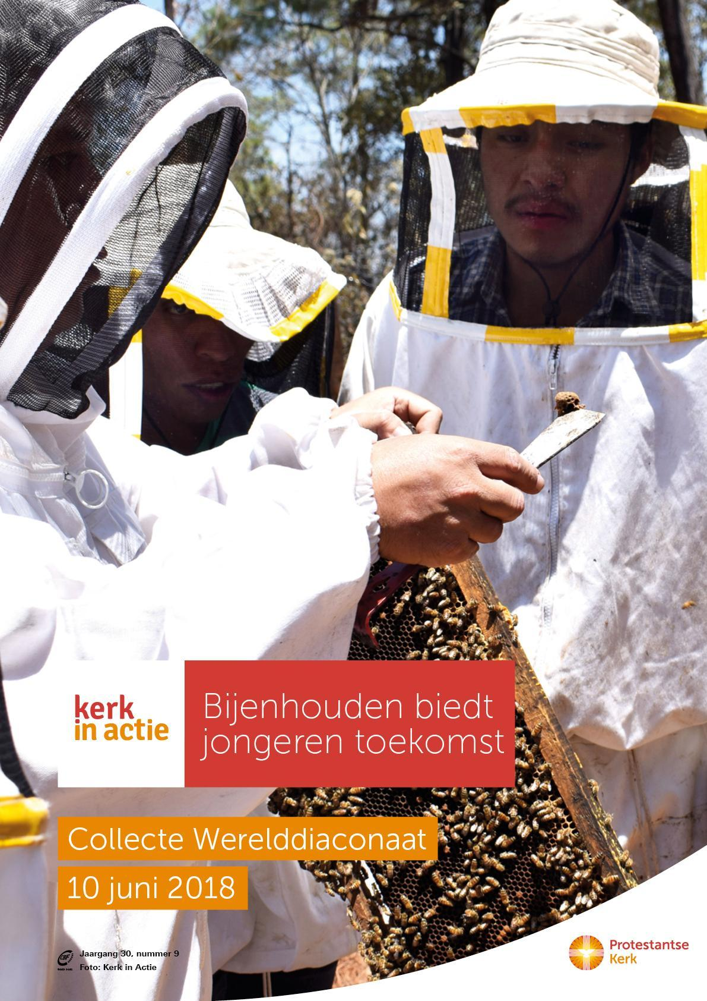
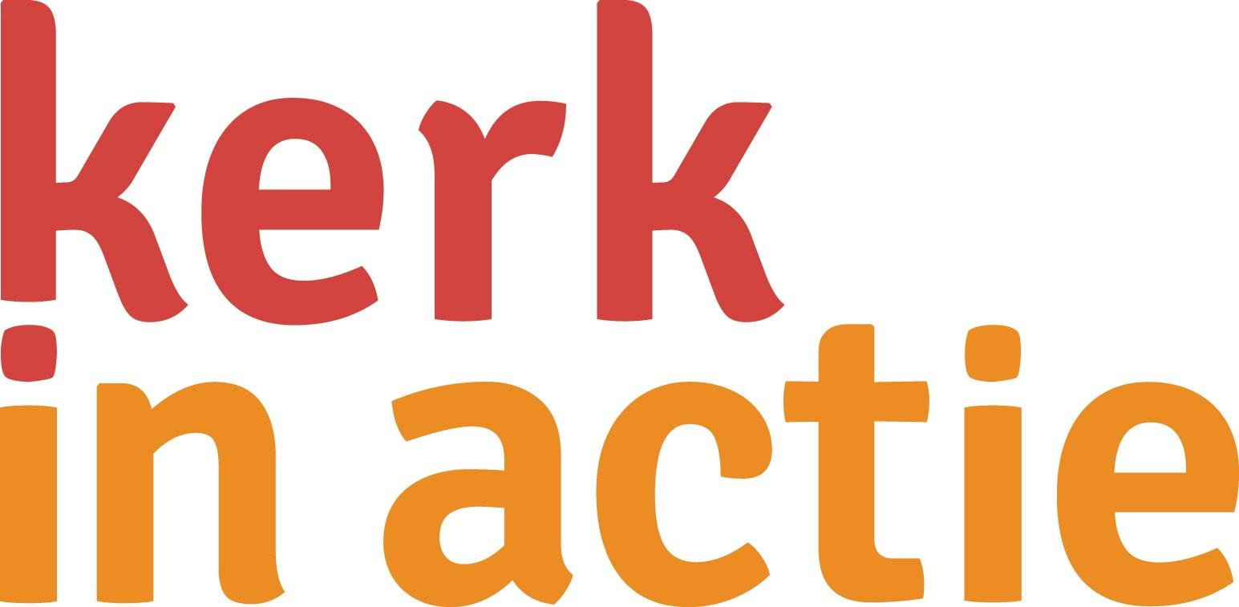

Collecte Werelddiaconaat
10 juni 2018

Collecteafkondiging

Guatemala werd tientallen jaren lang geteisterd door een
gruwelĳke burgeroorlog. Nog altĳd heeft de bevolking te kampen met veel geweld en corruptie. De sociale en economische ongelĳkheid in het land is groot. Vooral jongeren
die tot de Maya-bevolking behoren, hebben nauwelĳks toegang tot onderwĳs en weinig kans op werk.
Vredescentrum Barbara Ford, partnerorganisatie van Kerk in Actie, wil hier verandering in brengen en biedt deze jongeren een vakopleiding, bĳvoorbeeld tot imker of een opleiding textiel bedrukken. De organisatie brengt de jongeren vervolgens samen in coöperaties, waarbĳ ze gezamenlĳk een onderneming starten. Ook leren de jongeren op te komen voor hun rechten. Ze krĳgen zo een unieke kans om een eigen inkomen te verwerven en hun levensomstandigheden structureel te verbeteren.
Ook de jonge Mildred volgde een opleiding op het centrum. Ze is er enorm mee geholpen en heeft nu een eigen onderneming als imker in haar dorp, met wel 5 bĳenkasten. Met de opbrengst van de honing zorgt ze voor inkomen voor haar familie. Door de opleiding op het Vredescentrum Barbara Ford is voor haar een droom in vervulling gegaan.
Dit jaar wil het Centrum 80 jongeren een vakopleiding bieden en 400 jongeren trainen in (mensen)rechten, en hen zo hoop geven op een goede toekomst. Met de opbrengst van de collecte steunt Kerk in Actie Vredescentrum Barbara Ford en andere werelddiaconale projecten. Helpt u mee?

Bericht voor het kerkblad

Bijenhouden biedt jongeren toekomst
Veel jongeren die in Guatemala tot de Maya-bevolking behoren hebben nauwelijks toegang tot onderwijs en weinig kans op werk. Vredescentrum Barbara Ford, partner van Kerk in Actie, biedt deze jongeren daarom een vakopleiding aan. Ze krijgen bijvoorbeeld een imkersopleiding of een opleiding textiel bedrukken. De organisatie brengt hen samen in coöperaties, waar ze gezamenlijk een onderneming starten. Ook leren de jongeren op te komen voor hun rechten. Ze krĳgen zo een unieke kans om een eigen inkomen te verwerven en hun levensomstandigheden structureel te verbeteren.
Dit jaar wil het Centrum 80 jongeren een vakopleiding bieden en 400 jongeren trainen in (mensen)rechten, en hen zo hoop geven op een goede toekomst. Met de opbrengst van de collecte steunt Kerk in Actie Vredescentrum Barbara Ford en andere werelddiaconale projecten. Geef in de collecte of maak uw bijdrage over via NL 89 ABNA 0457 457 457 t.n.v. Kerk in ACtie o.v.v. collecte Werelddiaconaat juni.

Meer informatie: www.kerkinactie.nl/bĳenhouden

Helpt u mee om deze collecte tot een succes te maken?
Hartelijk dank!

